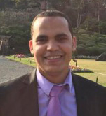
عبد الباسط عويضة عبد الباسط
مدرس مساعد بقسم طب الحيوان، كلية الطب البيطرى، جامعة أسيوط
- دكتوراه، 2017

الدرجات العلمية :
- مدرس مساعد بقسم طب الحيوان، كلية الطب البيطرى، جامعة أسيوط، 2011
- معيد بقسم طب الحيوان، كلية الطب البيطرى، جامعة أسيوط، 2006

